Resolución del Pleno del Instituto de Transparencia, Acceso a la Información Pública y Protección de Datos Personales del Estado de México y Municipios, con domicilio en Metepec, Estado de México, a ocho de marzo de dos mil veintitrés.
VISTO el expediente electrónico formado con motivo del recurso de revisión número 17330/INFOEM/IP/RR/2022, interpuesto por la C. XXXXXXXXXXXXXX, en lo sucesivo La Recurrente, en contra de la respuesta del Ayuntamiento de Chicoloapan, en lo subsecuente El Sujeto Obligado, se procede a dictar la presente resolución.

A N T E C E D E N T E S D E L A S U N T O
PRIMERO. De la Solicitud de Información.
Con fecha veintiuno de octubre de dos mil veintidós, La Recurrente, presentó a través del Sistema de Acceso a la Información Mexiquense (SAIMEX) ante El Sujeto Obligado, la solicitud de acceso a la información pública, registrada bajo el número de expediente 00298/CHICOLOA/IP/2022, mediante la cual solicitó información en el tenor siguiente:
“Con fundamento en el artículo sexto (6) de la Constitución Política de los Estados Unidos Mexicanos y cuarto (4) de la Ley de Transparencia y Acceso a la Información Pública del Estado de México y municipios; 1.- Solicito se me indique el monto económico total y actual que el ayuntamiento paga de forma bimestral a la Comisión Federal de Electricidad. 2.- Solicito que se me indique ( en caso de existir) el monto total y actual que el ayuntamiento adeuda a la Comisión Federal de Electricidad. 3.- Solicito que se me indique ( en caso de existir) adeudo la fecha exacta en que este se empezó a generar” (Sic)
Modalidad de entrega: A través del SAIMEX

SEGUNDO. De la respuesta del Sujeto Obligado.
En el expediente electrónico SAIMEX, se aprecia que el uno de diciembre de dos mil veintidós, El Sujeto Obligado dio respuesta a la solicitud de información en los siguientes términos:
“En respuesta a la solicitud recibida, nos permitimos hacer de su conocimiento que con fundamento en el artículo 53, Fracciones: II, V y VI de la Ley de Transparencia y Acceso a la Información Pública del Estado de México y Municipios, le contestamos que:
Chicoloapan, México; 30 de noviembre de 2022 Oficio: CHIC/PM/TM/367/2022 Asunto: Se emite respuesta al oficio CHIC/PM/UT/0626/2022 MARCOS ANTONIO GODINEZ MALANCO TITULAR DE LA UNIDAD DE TRANSPARENCIA PRESENTE Sea este el medio propicio para enviarle un cordial saludo, al tiempo que en atención a su oficio señalado al rubro, mediante el cual me requiere derivado de la solicitud de información pública bajo el folio 00298/CHICOLOA/IP/2022, le sea informado el monto económico total y actual que el ayuntamiento paga de forma bimestral a la Comisión Federal de Electricidad, el monto total y actual que el Ayuntamiento adeuda a la Comisión Federal de Electricidad; así como el adeudo y la fecha exacta en que este se empezó a generar; al respecto le comunico que: Con fundamento en el artículo 95 de la Ley Orgánica Municipal del Estado de México; le informo que el monto económico total y actual que el ayuntamiento paga de forma bimestral a la Comisión Federal de Electricidad, es diverso, derivado del consumo que se pueda generar en todos y cada uno de los inmuebles propiedad del municipio, el cual se sujeta a la emisión de los recibos bimestrales entregados por la Comisión Federal de Electricidad a esta municipalidad; respecto el monto total y actual que el ayuntamiento adeuda a la Comisión Federal de Electricidad, el mismo no se encuentra precisado de manera exacta, ya que a la fecha nos encontramos realizando un censo en conjunto con la CFE para efecto para determinar el ajuste derivado de las luminarias solares que existen dentro del territorio municipal; por cuanto hace al adeudo y la fecha exacta en que este se empezó a generar, el mismo también es incierto, ya que no existe dentro de los archivos el dato preciso de dicha situación, con base en el alta y baja de algunos servicios que se han venido registrando al paso de los años. Por lo indicado le solicito atentamente tenga a bien en tenerme por presentado con la respuesta a su requerimiento en los términos que he dejado anotados, quedando de Usted para cualquier aclaración o duda al respecto. ATENTAMENTE MAP. MANUEL ALEJANDRO MÉNDEZ PRADO TESORERO MUNICIPAL” (Sic)
Adicionalmente, El Sujeto Obligado adjuntó el documento electrónico “CHIC-PM-TM-367-2022.pdf”, cuyo contenido será materia de análisis en el considerando respectivo.

TERCERO. Del recurso de revisión.
Inconforme con la respuesta por El Sujeto Obligado, La Recurrente interpuso recurso de revisión, en fecha catorce de diciembre de dos mil veintidós, el cual fue registrado con el expediente número 17330/INFOEM/IP/RR/2022, en el cual arguye las siguientes manifestaciones:
Acto impugnado:
“Presenté mi solicitud de información pública al ayuntamiento de Chicoloapan en la unidad de transparencia con fecha veintiuno de octubre de dos mil veintidós con número de folio 298/CHICOLOA/IP/2022 donde solicité: 1.-que se me indicara el monto económico total y actual que el ayuntamiento paga de forma bimestral a la Comisión Federal de Electricidad, así como 2.- el monto total y actual que el ayuntamiento adeuda a la Comisión Federal de Electricidad, a su vez, 3.- en caso de existir adeudo la fecha exacta en que se empezó a generar. Sin embargo, el día primero de diciembre del año en curso recibí por respuesta a mi solicitud de información que: Con lo que respecta al numeral uno: el monto es diverso ya que el consumo es diferente. Con lo que respecta al numeral dos: el monto no se encuentra precisado de manera exacta. Con lo que respecta al numeral tres: se desconoce y es incierta la fecha en que se generó el adeudo. La información es absurda e incompleta” (Sic)
Razones o motivos de inconformidad:
“Pues bien, con fundamento en el artículo 95 de la ley orgánica municipal del estado de méxico la fracción cuarta menciona que una de la atribuciones del tesorero es llevar los registros contables, financieros y administrativos de los ingresos y egresos del ayuntamiento por lo que la respuesta brindada a su servidora es vaga, ambigua y carente de información ya que al ser el titular del área de tesorería, se presume que cuenta con todos y cada uno de los registros contables, la información pertinente y oportuna para brindar una respuesta completa y favorable ; y no burda como la que mencioné en líneas anteriores. Sin embargo, en el afán de ayudar a aclarar y menguar la información le solicito nuevamente con fundamento en el artículo sexto de la Constitución Política de los Estados Unidos Mexicanos y cuarto de la Ley de Transparencia y Acceso a la Información Pública del Estado de México y municipios: 1.- Solicito se me indique el monto económico y total que el ayuntamiento pagó o bien, en su caso ( debió pagar) a la comisión federal de electricidad con lo que respecta al bimestre de los meses septiembre-octubre del año en curso. 2.- Solicito se me indique el monto aproximado del adeudo que el ayuntamiento tiene con la comisión federal de electricidad. 3.- Solicito se me indique la fecha más cercana que se tenga registrada en que se empezó a generar el adeudo” (Sic)

CUARTO. Del turno del recurso de revisión.
Medio de impugnación que le fue turnado al Comisionado presidente José Martínez Vilchis, por medio del sistema electrónico en términos del arábigo 185 fracción I de la Ley de Transparencia y Acceso a la información Pública del Estado de México y Municipios, del cual recayó acuerdo de admisión en fecha veinte de diciembre de dos mil veintidós, determinándose en él, un plazo de siete días para que las partes manifestaran lo que a su derecho corresponda en términos del numeral ya citado.

QUINTO. De la etapa de instrucción.
Así, en la etapa de instrucción, de las constancias que obran en el expediente electrónico del recurso de revisión se advierte que El Sujeto Obligado fue omiso en rendir su informe justificado.
Por lo cual se decretó instrucción con fecha diecisiete de enero de los corrientes, en términos del artículo 185 Fracción VI de la Ley de Transparencia y Acceso a la Información Pública del Estado de México y Municipios, iniciando el término legal para dictar resolución definitiva del asunto.
Así, en fecha veintitrés de febrero del año en curso, en el expediente electrónico del recurso de revisión se amplió plazo para dictar resolución, en términos del artículo 181 de la Ley de Transparencia y Acceso a la Información del Estado de México y Municipios.
Este organismo garante no pasa por alto justificar, que el plazo para emitir resolución en el presente asunto encuentra justificación en el alto número de recursos de revisión recibidos dentro del primer semestre del año dos mil veintidós, que, en comparación con los recibidos el año pasado dentro del mismo periodo, se ha incrementado aproximadamente un 400%, circunstancia atípica que ha rebasado las capacidades técnicas y humanas del personal encargado de la proyección de las resoluciones a dichos medios de impugnación.
Por ello, es menester precisar que si bien se ha excedido el plazo para resolver el presente medio de impugnación, de conformidad con la ley de la materia, el plazo para emitir resolución se encuentra justificado en los elementos para medir su razonabilidad de asuntos conforme a los parámetros establecidos por diversos órganos jurisdiccionales federales, aplicables también en procedimientos análogos, como el que nos ocupa.
Así, en términos de lo que establecen los artículos 8.1 y 25 de la Convención Americana sobre Derechos Humanos, los recursos deben ser sencillos y resolverse en el menor tiempo posible, tomando en consideración la dilación total del procedimiento; esto es, en un plazo razonable.
En ese sentido, el legislador fijó los términos procesales en las leyes, de manera general, sin que pudiera prever la variada gama de casos que son resueltos por los órganos jurisdiccionales o cuasi jurisdiccionales, tanto por la complejidad de los hechos, como por el número de casos que conocen.
Por ello, excepcionalmente, si un asunto es resuelto con posterioridad a los plazos señalados por la norma debe analizarse la razonabilidad del tiempo necesario para su resolución, atentos a los siguientes criterios:
a) Complejidad del asunto: La complejidad de la prueba, la pluralidad de sujetos procesales, el tiempo transcurrido, las características y contexto del recurso.
b) Actividad Procesal del interesado: Acciones u omisiones del interesado.
c) Conducta de la Autoridad: Las Acciones u omisiones realizadas en el procedimiento. Así como si la autoridad actuó con la debida diligencia.
d) La afectación generada en la situación jurídica de la persona involucrada en el proceso: Violación a sus derechos humanos.

De modo que, cuando se trate de un asunto excepcional, por alguna o todas las características mencionadas o bien, cuando el ingreso de asuntos al órgano jurisdiccional o cuasi jurisdiccional respectivo supere notoriamente al que podría considerarse normal, debe concluirse que es una excluyente de responsabilidad en relación con la actuación del funcionario, como ha acontecido en el caso que nos ocupa.
Argumento que encuentra sustento en la jurisprudencia P./J. 32/92 emitida por el Pleno de la Suprema Corte de Justicia de la Nación de rubro “TÉRMINOS PROCESALES. PARA DETERMINAR SI UN FUNCIONARIO JUDICIAL ACTUÓ INDEBIDAMENTE POR NO RESPETARLOS SE DEBE ATENDER AL PRESUPUESTO QUE CONSIDERÓ EL LEGISLADOR AL FIJARLOS Y LAS CARACTERÍSTICAS DEL CASO.”, visible en la Gaceta del Seminario Judicial de la Federación con el registro digital 205635.
Razones por las cuales cabe concluir que, la resolución al recurso de revisión se solventa hasta esta fecha, debido a que existe una excesiva carga de trabajo en desproporción a la capacidad de los recursos materiales y humanos con que cuenta este Instituto para atender la enorme demanda de usuarios que acuden para que se les garantice su Derecho de acceso a la información Pública y Protección de Datos Personales, aunado a la complejidad de los hechos a los que se refieren, así como al volumen del expediente, la extensión de los escritos y pruebas aportadas y desahogadas por las partes; lo que impide la tramitación de los recursos dentro de los términos legales previamente establecidos por la Ley, por tratarse de causas de fuerza mayor.
Al respecto, también son de considerar los criterios sostenidos por el Cuarto Tribunal Colegiado en Materia Administrativa del Primer Circuito, cuyos rubros y datos de identificación son los siguientes:
“PLAZO RAZONABLE PARA RESOLVER. DIMENSIÓN Y EFECTOS DE ESTE CONCEPTO CUANDO SE ADUCE EXCESIVA CARGA DE TRABAJO.” consultable en el Seminario Judicial de la Federación y su gaceta, con el registro digital 2002351.
“PLAZO RAZONABLE PARA RESOLVER. CONCEPTO Y ELEMENTOS QUE LO INTEGRAN A LA LUZ DEL DERECHO INTERNACIONAL DE LOS DERECHOS HUMANOS.”, visible en el Seminario Judicial de la Federación y su gaceta, con el registro digital 2002350.
Por ello, este organismo garante comprometido con la tutela de los derechos humanos confiados, señala que este exceso del plazo legal para resolver el presente asunto, resulta de carácter excepcional.

C O N S I D E R A N D O
PRIMERO. De la competencia.
Este Instituto de Transparencia, Acceso a la Información Pública y Protección de Datos Personales del Estado de México, es competente para conocer y resolver el presente recurso de revisión interpuesto por la parte recurrente conforme a lo dispuesto en los artículos 1, párrafos segundo y tercero, 6, apartado A, fracción IV de la Constitución Política de los Estados Unidos Mexicanos; 5, pá rrafos trigésimo, trigésimo primero y trigésimo segundo, fracciones IV y V, de la Constitución Política del Estado Libre y Soberano de México; artículos 1, 2 fracción II, 13, 29, 36 fracciones I y II, 176, 178, 179, 181 párrafo tercero y 185 de la Ley de Transparencia y Acceso a la Información Pública del Estado de México y Municipios; y 10, 7, 9 fracciones I y XXIV, y 11 del Reglamento Interior del Instituto de Transparencia, Acceso a la Información Pública y Protección de Datos Personales del Estado de México y Municipios.

SEGUNDO. Sobre los alcances del recurso de revisión.
Derivado de la impugnación realizada, es preciso e importante señalar que el recurso de revisión inmerso en la Ley de Transparencia vigente en la entidad, tiene el fin y alcance que señalan los numerales 176, 179, 181 párrafo cuarto, 194 y 195 y demás aplicables de la Ley de Transparencia y Acceso a la Información Pública del Estado de México y Municipios vigente, el cual será analizado conforme a las actuaciones que obren en el expediente electrónico, con la finalidad de reparar cualquier posible afectación al derecho de acceso a la información pública y garantizando el principio rector de máxima publicidad.

TERCERO. De las causas de improcedencia.
En el procedimiento de acceso a la información y de los medios de impugnación de la materia, se advierten diversos supuestos de procedibilidad, los cuales deben estudiarse con la finalidad de dar cumplimiento a los principios de legalidad y objetividad inmersos en el artículo 9 de Ley de Transparencia y Acceso a la Información Pública del Estado de México y Municipios, en correlación con la seguridad jurídica que debe generar lo actuado ante este Organismo garante.
Siendo facultad de este Órgano entrar al estudio de las causas de improcedencia que hagan valer las partes o que se adviertan de oficio por este Resolutor y por ende objeto de análisis previo al estudio de fondo del asunto, en los presupuestos procesales sobre el inicio o trámite de un proceso, generando eficacia jurídica en las resoluciones, máxime que se trata de una figura procesal adoptada en la ley de la materia, la cual impide su estudio y resolución cuando una vez admitido el recurso de revisión se advierta una causa de improcedencia que permita sobreseer el recurso de revisión, sin estudiar el fondo del asunto; circunstancias anteriores que no son incompatibles con el derecho de acceso a la justicia, ya que éste no se coarta por regular causas de improcedencia y sobreseimiento con tales fines. Así las cosas, del análisis de los expedientes electrónicos no se advierte ninguna causa de improcedencia que se actualice ni mucho menos alguna hecha valer por alguna de las partes, procediendo al estudio del fondo del asunto, en los siguientes términos.

CUARTO. Estudio y resolución del asunto
El análisis del presente recurso, se basará en el contenido íntegro de las actuaciones que obran en el expediente electrónico, para así estar en posibilidad este Órgano Colegiado de dictar el fallo correspondiente conforme a derecho, tomando en consideración los elementos aportados por las partes y respetando en todo momento al principio de máxima publicidad consagrado en nuestra Constitución Federal, Local y demás leyes aplicables en la materia, así como en los tratados internacionales en los que el Estado Mexicano sea parte, en concordancia con el párrafo tercero del artículo 1 de la Constitución Federal y el diverso 8 de la Ley de Transparencia local.
En este tenor, es necesario subrayar que el derecho de acceso a la información pública, implica que cualquier persona conozca la información contenida en los documentos que se encuentren en los archivos de los sujetos obligados, conforme a los artículos 4, 12, 24 último párrafo y 160 de la Ley local en la materia, que a la letra citan:
“Artículo 4. El derecho humano de acceso a la información pública es la prerrogativa de las personas para buscar, difundir, investigar, recabar, recibir y solicitar información pública, sin necesidad de acreditar personalidad ni interés jurídico.
Toda la información generada, obtenida, adquirida, transformada, administrada o en posesión de los sujetos obligados es pública y accesible de manera permanente a cualquier persona, en los términos y condiciones que se establezcan en los tratados internacionales de los que el Estado mexicano sea parte, en la Ley General, la presente Ley y demás disposiciones de la materia, privilegiando el principio de máxima publicidad de la información. Solo podrá ser clasificada excepcionalmente como reservada temporalmente por razones de interés público, en los términos de las causas legítimas y estrictamente necesarias previstas por esta Ley.
Los sujetos obligados deben poner en práctica, políticas y programas de acceso a la información que se apeguen a criterios de publicidad, veracidad, oportunidad, precisión y suficiencia en beneficio de los solicitantes.
Artículo 12. Quienes generen, recopilen, administren, manejen, procesen, archiven o conserven información pública serán responsables de la misma en los términos de las disposiciones jurídicas aplicables.
Los sujetos obligados sólo proporcionarán la información pública que se les requiera y que obre en sus archivos y en el estado en que ésta se encuentre. La obligación de proporcionar información no comprende el procesamiento de la misma, ni el presentarla conforme al interés del solicitante; no estarán obligados a generarla, resumirla, efectuar cálculos o practicar investigaciones.
(…)
Artículo 24.
(…)
Los sujetos obligados solo proporcionarán la información pública que generen, administren o posean en el ejercicio de sus atribuciones.”
(…)
Artículo 160. Los sujetos obligados deberán otorgar acceso a los documentos que se encuentren en sus archivos o que estén obligados a documentar de acuerdo con sus facultades, competencias o funciones en el formato que el solicitante manifieste, de entre aquellos formatos existentes, conforme a las características físicas de la información o del lugar donde se encuentre así lo permita.
En caso que la información solicitada consista en bases de datos se deberá privilegiar la entrega de la misma en formatos abiertos.”[Sic]

Así que la obligación de los Sujetos Obligados de dar acceso a la información pública que generen, administren o posean, se tendrá por cumplida cuando el solicitante tenga a su disposición la información requerida, o cuando realice la consulta de la misma en el lugar que ésta se localice, de acuerdo a lo señalado por el artículo 166 de la Ley local en la materia, que se reproduce de la siguiente forma:
“Artículo 166. La obligación de acceso a la información pública se tendrá por cumplida cuando el solicitante tenga a su disposición la información requerida, o cuando realice la consulta de la misma en el lugar en el que ésta se localice.” [Sic]
Una vez sentado lo anterior, en una aproximación inicial, es procedente mencionar que mediante la solicitud de información 00298/CHICOLOA/IP/2022, fueron formulados 3 -tres- requerimientos en los siguientes términos:
- Solicito se me indique el monto económico total y actual que el ayuntamiento paga de forma bimestral a la Comisión Federal de Electricidad.
- Solicito que se me indique (en caso de existir) el monto total y actual que el ayuntamiento adeuda a la Comisión Federal de Electricidad.
- Solicito que se me indique (en caso de existir) adeudo la fecha exacta en que este se empezó a generar.

Ahora bien, en alusión a los requerimientos formulados por el particular, a efecto de identificar las unidades administrativas competentes, resulta oportuno traer a colación las siguientes imágenes ilustrativas, correspondientes al organigrama del Sujeto Obligado:
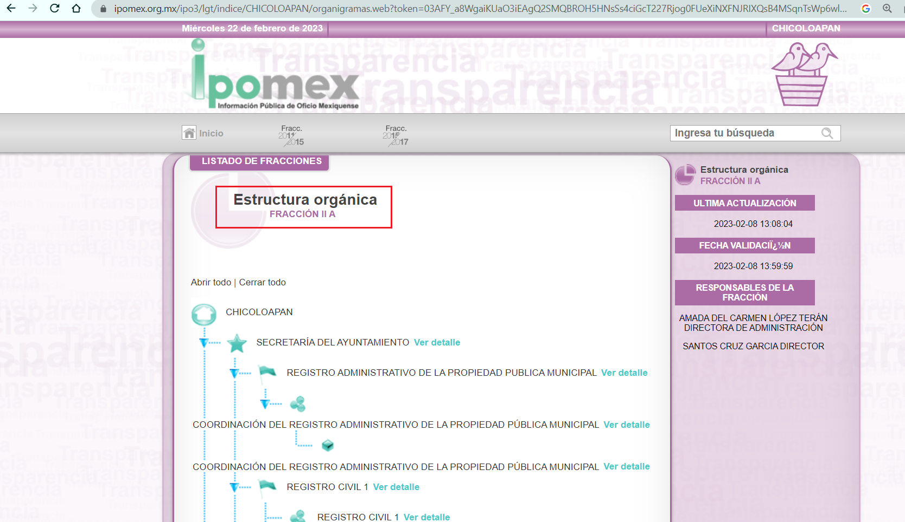
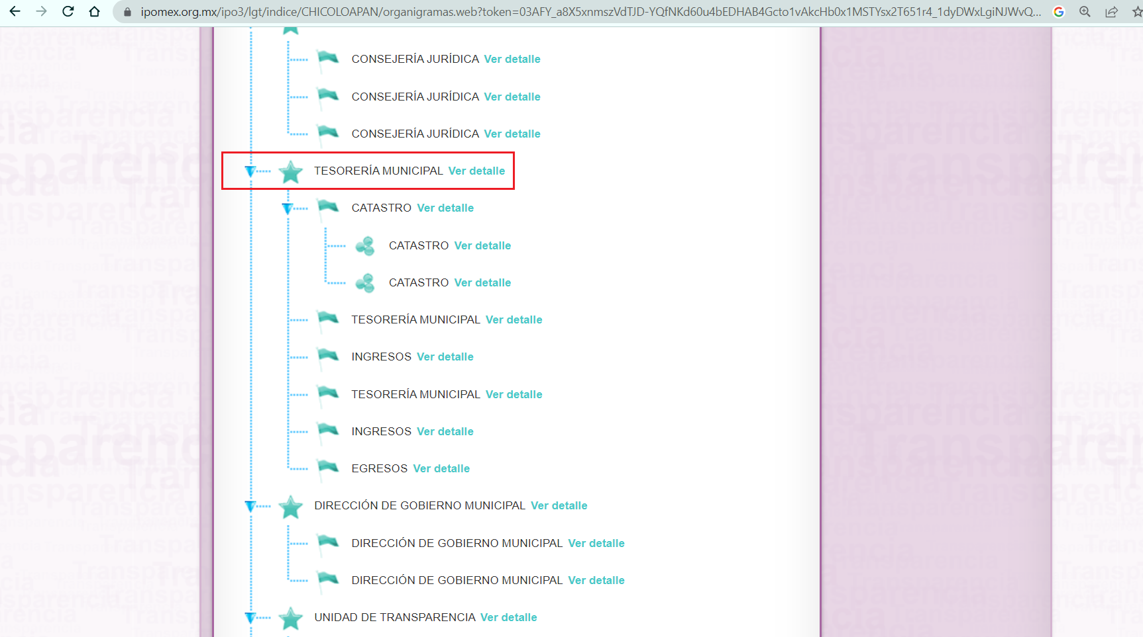
De lo expuesto con anterioridad, se desprende que El Sujeto Obligado se auxilia de diversas Direcciones, Subdirecciones, Departamentos y Unidades Administrativas para cumplir con sus fines y objetivos, resultando de nuestro más amplio interés la Tesorería Municipal, así como la Dirección de Servicios Públicos.
En este sentido, a efecto de ilustrar la esfera competencial de las unidades administrativas en cita, resulta oportuno traer a colación el numeral 95, fracciones I, IV y XVI de la Ley Orgánica Municipal del Estado de México, así como los numerales 93, 96, 97 fracción II, y 101 del Bando Municipal de Chicoloapan, porciones normativas que disponen a la literalidad lo siguiente:
LEY ORGÁNICA MUNICIPAL DEL ESTADO DE MÉXICO
“Artículo 95.- Son atribuciones del tesorero municipal:
I. Administrar la hacienda pública municipal, de conformidad con las disposiciones legales aplicables;
(…)
IV. Llevar los registros contables, financieros y administrativos de los ingresos, egresos, e inventarios;
(…)
XVI. Glosar oportunamente las cuentas del ayuntamiento;
(…)” (Sic)

BANDO MUNICIPAL DE CHICOLOAPAN
“Artículo 93. La creación, organización y modificación de los servicios públicos, estará a cargo del Ayuntamiento; pero su ejecución corresponde exclusivamente a las áreas de la administración pública municipal. Artículo 94. La creación de un nuevo servicio público municipal, requiere de la aprobación del Ayuntamiento, debiendo ser este, un beneficio colectivo o de interés social, para ser incluido en este título y reglamento respectivo.
Artículo 96. Cuando un servicio público sea prestado por el Municipio con la participación de los particulares, la organización y dirección del mismo estarán a cargo del Ayuntamiento, mismas que podrá realizarse a través de sus integrantes, previamente comisionados en sesión de Cabildo.
Artículo 97. Son servicios públicos municipales los que a continuación se señalan en forma enunciativa, más no limitativa:
(…)
II. Alumbrado público;
(…)
Artículo 101. Los servicios públicos municipales deberán prestarse de la siguiente manera:
I. Directa, cuando el Ayuntamiento sea el único responsable de su prestación;
II. Por convenio, cuando el Ayuntamiento lo acuerde de esa manera con el Gobierno Estatal, o bien cuando se coordine con otros Ayuntamientos para su prestación;
III. Tratándose de la asociación con municipios de dos o más Estados para la más eficaz prestación de los servicios públicos, se deberá contar con la aprobación de la Legislatura;
IV. Por colaboración, por parte del Ayuntamiento con la participación de los particulares;
V. El Ayuntamiento podrá concesionar la prestación de los servicios públicos a su cargo, en los términos y condiciones que establece la Ley Orgánica Municipal del Estado de México, el título de la concesión respectiva y demás disposiciones legales aplicables; en ningún caso serán concesionados los servicios de seguridad pública;
VI. Paramunicipal, cuando el Ayuntamiento, con la aprobación de la Legislatura, constituya una empresa de esa naturaleza para la prestación del servicio público de acuerdo a la legislación aplicable” (Sic)

De ahí que deba arribarse a la premisa de que la Tesorería municipal da cuenta de los ingresos, egresos y cuentas del Ayuntamiento. En contraste, la Dirección de Servicios Públicos se encuentra constreñida a prestar por sí o a través de terceros diversos servicios públicos, englobando el relativo al alumbrado público.
Bajo este contexto, en términos de los numerales 18 y 19 de la Ley de Transparencia local existe obligación de documentar actos de autoridad, así como una presunción de existencia de la información cuando se refiera a las atribuciones de los sujetos obligados, porciones normativas que disponen a la literalidad lo siguiente:
“Artículo 18. Los sujetos obligados deberán documentar todo acto que derive del ejercicio de sus facultades, competencias o funciones, considerando desde su origen la eventual publicidad y reutilización de la información que generen.
Artículo 19. Se presume que la información debe existir si se refiere a las facultades, competencias y funciones que los ordenamientos jurídicos aplicables otorgan a los sujetos obligados.
En los casos en que ciertas facultades, competencias o funciones no se hayan ejercido, se debe motivar la respuesta en función de las causas que motiven tal circunstancia.
Si el sujeto obligado, en el ejercicio de sus atribuciones, debía generar, poseer o administrar la información, pero ésta no se encuentra, el Comité de transparencia deberá emitir un acuerdo de inexistencia, debidamente fundado y motivado, en el que detalle las razones del por qué no obra en sus archivos.” (Sic)

Por otra parte, es óbice mencionar que la información requerida estriba parcialmente en las obligaciones de transparencia común, lo anterior con fundamento en el artículo 24, fracción XII, 92, fracción XXVI de la Ley de Transparencia y Acceso a la Información Pública del Estado de México y Municipios, porción normativa que dispone a la literalidad lo siguiente:
“Artículo 24. Para el cumplimiento de los objetivos de esta Ley, los sujetos obligados deberán cumplir con las siguientes obligaciones, según corresponda, de acuerdo a su naturaleza:
XII. Publicar y mantener actualizada la información relativa a las obligaciones generales de transparencia previstas en la presente Ley o determinadas así por el Instituto, y en general aquella que sea de interés público;
Artículo 92. Los sujetos obligados deberán poner a disposición del público de manera permanente y actualizada de forma sencilla, precisa y entendible, en los respectivos medios electrónicos, de acuerdo con sus facultades, atribuciones, funciones u objeto social, según corresponda, la información, por lo menos, de los temas, documentos y políticas que a continuación se señalan:
(…)
XXVI. La información relativa a la deuda pública, en términos de las disposiciones jurídicas aplicables:
(…)” (Sic)

Así la Ley de Transparencia y Acceso a la Información Pública del Estado de México y Municipios en el artículo 92 fracción XXVI señala que la información requerida respecto de deuda pública (requerimientos 2 y 3) se trata de una obligación de transparencia común, esto es, información que por su naturaleza es pública y que los sujetos obligados deben poner a disposición del público de manera permanente y por lo tanto deberán mantenerla actualizada, en los respectivos medios electrónicos, de acuerdo con sus facultades, atribuciones, funciones u objeto social.
Robustece lo anterior, las siguientes imágenes ilustrativas, correspondientes a la tabla de aplicabilidad del Sujeto Obligado, misma que puede ser consultada en la siguiente dirección electrónica:
https://www.infoem.org.mx/es/contenido/transparencia/directorio-de-sujetos-obligados

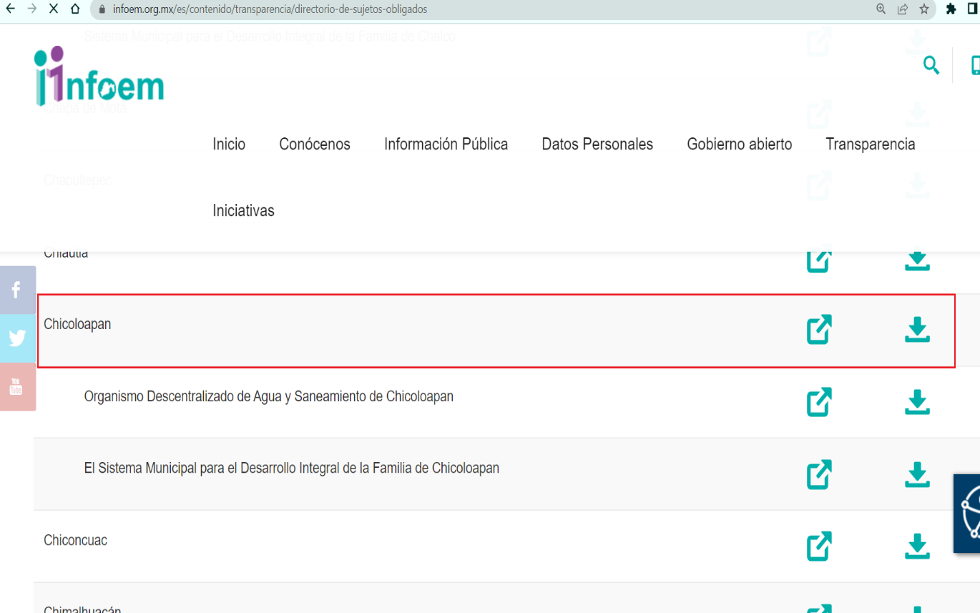


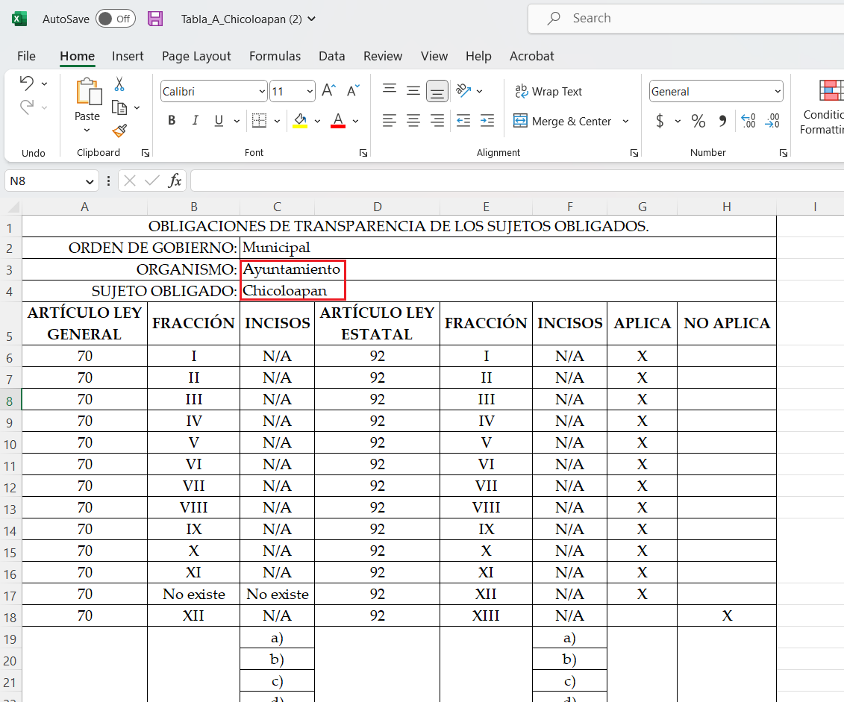
Una vez sentado lo anterior, como se mencionó en el antecedente segundo, El Sujeto Obligado en fecha uno de diciembre de dos mil veintidós, rindió su respuesta a la solicitud de información formulada por el particular, adjuntando para tal efecto lo siguiente:
- “CHIC-PM-TM-367-2022.pdf”: Oficio número CHIC/PM/TM/367/2022 signado por el Tesorero Municipal y dirigido al Titular de la Unidad de Transparencia, de fecha treinta de noviembre de dos mil veintidós, en síntesis resulta de nuestro interés el siguiente extracto:
“(…) le informo que el monto económico total y actual que el ayuntamiento paga de forma bimestral a la Comisión Federal de Electricidad, es diverso, derivado del consumo que se pueda generar en todos y cada uno de los inmuebles propiedad del municipio, el cual se sujeta a la emisión de los recibos bimestrales entregados por la Comisión Federal de Electricidad a esta municipalidad; respecto el monto total y actual que el ayuntamiento adeuda a la Comisión Federal de Electricidad, el mismo no se encuentra precisado de forma exacta, ya que a la fecha nos encontramos realizando un censo en conjunto con la CFE para efecto para determinar el ajuste derivado de las luminarias solares que existen dentro del territorio municipal; por cuanto hace al adeudo y la fecha exacta en que este se empezó a generar, el mismo también es incierto, ya que no existe dentro de los archivos el dato preciso de dicha situación, con base en el alta y baja de algunos servicios que se han venido registrando al paso de los años” (Sic)

De ahí que deba arribarse a la premisa de que la respuesta del Sujeto Obligado no es susceptible de colmar los requerimientos 1 -uno- y 2 -dos-, al tomar en consideración que El Sujeto Obligado se limitó a señalar que el monto a pagar es variable, en atención al consumo de energía eléctrica, luego entonces, no valoró si en sus archivos obran soportes documentales que reflejen la información que resulta de interés al particular, tales como informes financieros, estado analítico de deuda y otros pasivos (ambos remitidos al Órgano Superior de Fiscalización del Estado de México), así como otros documentos tales como recibos de pago.
En contraste, con referencia al requerimiento identificado con el numeral 3 -tres-, se tiene por colmado, destacando que en términos del numeral 12 de la Ley de Transparencia local, los Sujetos Obligados solo deberán de proporcionar la información requerida y que obre en sus archivos, es decir, excluye la obligación de procesar, generar, resumir, efectuar cálculos o practicar investigaciones.
Bajo este contexto, se precisa que los Sujetos Obligados no están constreñidos a generar documentos “ad hoc”, robustece lo anterior el criterio 03/17 del Instituto Nacional de Transparencia, Acceso a la Información y Protección de Datos Personales, que dispone a la literalidad lo siguiente:
“NO EXISTE OBLIGACIÓN DE ELABORAR DOCUMENTOS AD HOC PARA ATENDER LAS SOLICITUDES DE ACCESO A LA INFORMACIÓN.
Los artículos 129 de la Ley General de Transparencia y Acceso a la Información Pública y 130, párrafo cuarto, de la Ley Federal de Transparencia y Acceso a la Información Pública, señalan que los sujetos obligados deberán otorgar acceso a los documentos que se encuentren en sus archivos o que estén obligados a documentar, de acuerdo con sus facultades, competencias o funciones, conforme a las características físicas de la información o del lugar donde se encuentre. Por lo anterior, los sujetos obligados deben garantizar el derecho de acceso a la información del particular, proporcionando la información con la que cuentan en el formato en que la misma obre en sus archivos; sin necesidad de elaborar documentos ad hoc para atender las solicitudes de información.
Resoluciones:
RRA 0050/16. Instituto Nacional para la Evaluación de la Educación. 13 julio de 2016. Por unanimidad. Comisionado Ponente: Francisco Javier Acuña Llamas.
RRA 0310/16. Instituto Nacional de Transparencia, Acceso a la Información y Protección de Datos Personales. 10 de agosto de 2016. Por unanimidad. Comisionada Ponente. Areli Cano Guadiana.
RRA 1889/16. Secretaría de Hacienda y Crédito Público. 05 de octubre de 2016. Por unanimidad. Comisionada Ponente. Ximena Puente de la Mora” [Sic]

Inconforme con la respuesta del Sujeto Obligado, La Recurrente interpuso recurso de revisión en fecha catorce de diciembre, admitiéndose el veinte de diciembre, ambos de dos mil veintidós. Para su mejor entendimiento, la información solicitada y los motivos de inconformidad se muestran a continuación:

INFORMACIÓN SOLICITADA | RAZONES O MOTIVOS DE INCONFORMIDAD
“Con fundamento en el artículo sexto (6) de la Constitución Política de los Estados Unidos Mexicanos y cuarto (4) de la Ley de Transparencia y Acceso a la Información Pública del Estado de México y municipios; | “Pues bien, con fundamento en el artículo 95 de la ley orgánica municipal del estado de méxico la fracción cuarta menciona que una de la atribuciones del tesorero es llevar los registros contables, financieros y administrativos de los ingresos y egresos del ayuntamiento por lo que la respuesta brindada a su servidora es vaga, ambigua y carente de información ya que al ser el titular del área de tesorería, se presume que cuenta con todos y cada uno de los registros contables, la información pertinente y oportuna para brindar una respuesta completa y favorable ; y no burda como la que mencioné en líneas anteriores. Sin embargo, en el afán de ayudar a aclarar y menguar la información le solicito nuevamente con fundamento en el artículo sexto de la Constitución Política de los Estados Unidos Mexicanos y cuarto de la Ley de Transparencia y Acceso a la Información Pública del Estado de México y municipios:
1.- Solicito se me indique el monto económico total y actual que el ayuntamiento paga de forma bimestral a la Comisión Federal de Electricidad. | 1.- Solicito se me indique el monto económico y total que el ayuntamiento pagó o bien, en su caso ( debió pagar) a la comisión federal de electricidad con lo que respecta al bimestre de los meses septiembre-octubre del año en curso.
2.- Solicito que se me indique ( en caso de existir) el monto total y actual que el ayuntamiento adeuda a la Comisión Federal de Electricidad. | 2.- Solicito se me indique el monto aproximado del adeudo que el ayuntamiento tiene con la comisión federal de electricidad.
3.- Solicito que se me indique ( en caso de existir) adeudo la fecha exacta en que este se empezó a generar” (Sic) | 3.- Solicito se me indique la fecha más cercana que se tenga registrada en que se empezó a generar el adeudo.” (Sic)

Por ello, con relación al requerimiento 1 -uno-, resulta claro que añade un nuevo punto a su solicitud de información y se aleja de la materia que dio origen a la respuesta del Sujeto Obligado.
A mayor abundamiento, el nuevo punto de la solicitud -monto económico que pagó o debió pagar de los meses de septiembre a octubre-, es considerado como plus petitio y no es susceptible de ser valorado.
No resulta desapercibido que dicho soporte documental no obraba en los archivos del Sujeto Obligado al momento en que se ejerció el derecho de acceso a la información pública (veintiuno de octubre de dos mil veintidós), luego entonces, se precisa que la multicitada prerrogativa constitucional excluye los siguientes actos:
- Actos futuros inminentes: Son aquellos cuyo mandamiento ya se ha dictado y su ejecución puede realizarse de un momento a otro.
- Actos futuros probables: Son aquellos que pueden o no suceder, es decir, son de remota realización.

Viene a colación, el artículo 36 fracción II de la Ley de Transparencia y Acceso a la Información Pública del Estado de México y Municipios, por el cual este Instituto no está facultado para resolver con respecto a ampliaciones a solicitudes de información presentadas por medios distintos a los que señala el artículo 155 del multicitado ordenamiento, por lo que el recurso de revisión no constituye un medio válido para solicitar información adicional.
Sirve de apoyo a lo anterior por analogía, la Jurisprudencia No. 29 visible a foja 19 del Apéndice al Semanario Judicial de la Federación 1917-1995, Tomo IV, Materia Común, Primera Parte, Tesis de la Suprema Corte de Justicia, que señala:
“AGRAVIOS EN LA REVISIÓN. DEBEN ESTAR EN RELACIÓN DIRECTA CON LOS FUNDAMENTOS Y CONSIDERACIONES DE LA SENTENCIA
Los agravios deben estar en relación directa e inmediata con los fundamentos contenidos en la sentencia que se recurre, y forzosamente deben contener, no sólo la cita de las disposiciones legales que se estimen infringidas y su concepto, sino también la concordancia entre aquellas, este y las consideraciones que fundamenten esa propia sentencia, pues de adoptar lo contrario, resultaría la introducción de nuevas cuestiones en la revisión, que no constituyen su materia, toda vez que esta se limita al estudio integral del fallo que se combate, con vista de los motivos de inconformidad que plantean los recurrentes.” [Sic]

Por lo anterior, se establece que dentro del recurso de revisión presentado por La Recurrente no debe variar el fondo de la litis, de tal manera que la manifestación a que se ha hecho referencia y que fue vertida en sus motivos de inconformidad, resulta notoriamente improcedente, pues este Órgano Garante se encuentra imposibilitado para satisfacer requerimientos que no fueron formulados en tiempo y forma.
De igual manera, tiene aplicación al respecto por analogía, la tesis aislada número I.8o.A.136 A, de la Novena Época, publicada en el Seminario Oficial de la Federación y su Gaceta Tomo XXIX, Marzo de 2009, página 2887, con número de registro 167607, que lleva por rubro y texto los siguientes:
“TRANSPARENCIA Y ACCESO A LA INFORMACIÓN PÚBLICA GUBERNAMENTAL. LOS ARTÍCULOS 1, 2 Y 6 DE LA LEY FEDERAL RELATIVA, NO DEBEN INTERPRETARSE EN EL SENTIDO DE PERMITIR AL GOBERNADO QUE A SU ARBITRIO SOLICITE COPIA DE DOCUMENTOS QUE NO OBREN EN LOS EXPEDIENTES DE LOS SUJETOS OBLIGADOS, O SEAN DISTINTOS A LOS DE SU PETICIÓN INICIAL.
Si bien es cierto que los artículos 1 y 2 de la Ley Federal de Transparencia y Acceso a la Información Pública Gubernamental establecen, respectivamente, que dicho ordenamiento tiene como finalidad proveer lo necesario para garantizar el acceso de toda persona a la información en posesión de los Poderes de la Unión, los órganos constitucionales autónomos o con autonomía legal y cualquier otra entidad federal, así como que toda la información gubernamental a que se refiere dicha ley es pública y los particulares tendrán acceso a ella en los términos que en ésta se señalen y que, por otra parte, el precepto 6 de la propia legislación prevé el principio de máxima publicidad y disponibilidad de la información en posesión de los sujetos obligados; también lo es que ello no implica que tales numerales deban interpretarse en el sentido de permitir al gobernado que a su arbitrio solicite copia de documentos que no obren en los expedientes de los sujetos obligados, o sean distintos a los de su petición inicial, pues ello contravendría el artículo 42 de la citada ley, que señala que las dependencias y entidades sólo estarán obligadas a entregar los documentos que se encuentran en sus archivos –los solicitados- y que la obligación de acceso a la información se dará por cumplida cuando se pongan a disposición del solicitante para consulta en el sitio donde se encuentren.
OCTAVO TRIBUNAL COLEGIADO EN MATERIA ADMINISTRATIVA DEL PRIMER CIRCUITO.” [Sic]

De manera complementaria, el Instituto Nacional de Transparencia, Acceso a la Información y Protección de Datos Personales ha sostenido la improcedencia de ampliar las solicitudes de información pública o de datos personales a través de la interposición del recurso de revisión, como se estima acontece en el anterior asunto. Lo anterior de conformidad con el criterio 27/10; por lo que este Órgano Garante insiste en la imposibilidad de entrar al estudio de información novedosa. Criterio que es de la literalidad siguiente:
“ES IMPROCEDENTE AMPLIAR LAS SOLICITUDES DE ACCESO A INFORMACIÓN PÚBLICA O DATOS PERSONALES, A TRAVÉS DE LA INTERPOSICIÓN DEL RECURSO DE REVISIÓN
En aquellos casos en los que los recurrentes amplíen los alcances de la solicitud de información o acceso a datos personales a través de un recurso de revisión, esta ampliación no podrá constituir materia del procedimiento a sustanciarse por el Instituto Federal de Acceso a la Información y Protección de Datos. Lo anterior, sin perjuicio de que los recurrentes puedan ejercer su derecho a realizar una nueva solicitud en términos de la Ley de la materia.
Expedientes: 5871/08 Secretaría de Educación Pública –Alonso Gómez- Robledo Verduzco 3468/09 Instituto de Seguridad y Servicios Sociales de los Trabajadores del Estado – Ángel Trinidad Zaldívar 5417/09 Procuraduría General de la República - María Marván Laborde1523 1006/10 Instituto Mexicano del Seguro Social – Sigrid Arzt Colunga 1378/10 Instituto de Seguridad y Servicios Sociales de los Trabajadores del Estado – María Elena Pérez-Jaén Zermeño.” [Sic]

En consecuencia, El Sujeto Obligado no se encontraba en condiciones de proporcionar información antes señalada; en razón de que la información solicitada en los motivos de inconformidad, no fue requerida en la solicitud de información primigenia, resultando injustificado examinar tales argumentos pues éstos no fueron del conocimiento del Sujeto Obligado inicialmente, por lo que este no tuvo la oportunidad legal de analizarla ni de pronunciarse sobre la misma.

Bajo este contexto, se insiste en que el requerimiento identificado con el numeral 1 -uno-, se tiene por atendido, al ampliar su contenido vía recurso de revisión.
Así las cosas, hasta aquí lo expuesto, resulta inconcuso que El Sujeto Obligado no satisfizo el derecho de acceso a la información pública ejercido por La Recurrente, al tenerse por actualizada la hipotesis normativa prevista en el artículo 179, fracción I de la Ley de Transparencia y Acceso a la Información Pública del Estado de Mexico y Municipios, cuyo contenido literal es el siguiente:
“Artículo 179. El recurso de revisión es un medio de protección que la Ley otorga a los particulares, para hacer valer su derecho de acceso a la información pública, y procederá en contra de las siguientes causas:
I. La negativa a la información solicitada;
(…)” (Sic)

Por otra parte, como fue referido en el antecedente quinto, El Sujeto Obligado fue omiso en rendir su informe justificado. De ahí que deba arribarse a la premisa de que no se subsanó la violación al derecho de acceso a la información pública.
Resultando procedente, ordenar una búsqueda exhaustiva y razonable, a efecto de hacer entrega de la siguiente información, en versión pública de ser procedente:
- El o los documentos donde conste el monto que el Ayuntamiento de Chicoloapan adeuda a la Comisión Federal de Electricidad, al veintiuno de octubre de dos mil veintidós.

De la Versión Pública
No pasa desapercibido que la información podría contener información susceptible de clasificar, por lo cual, dicha información debe ser clasificada para no vulnerar un derecho intangible. Aunado a que de ser en caso de contar con otra información consistente en datos personales, deberá generarse una versión pública, tal excepción a la publicidad, atiende a la coexistencia de datos públicos e información que tenga el carácter de confidencial (datos personales) o reservada, por lo que debe privilegiarse el acceso a la información bajo el principio de máxima divulgación, empero sin violar el derecho a la protección de datos personales, cuyo fundamento legal aplicable se encuentra inmerso en los numerales de la Ley de la materia, que a la letra esgrimen:
“Artículo 3. Para los efectos de la presente Ley se entenderá por:
(…)
IX. Datos personales: La información concerniente a una persona, identificada o identificable según lo dispuesto por la Ley de Protección de Datos Personales del Estado de México;
(…)
XLV. Versión pública: Documento en el que se elimine, suprime o borra la información clasificada como reservada o confidencial para permitir su acceso.
Artículo 122. La clasificación es el proceso mediante el cual el sujeto obligado determina que la información en su poder actualiza alguno de los supuestos de reserva o confidencialidad, de conformidad con lo dispuesto en el presente título.
[…]
Artículo 132. La clasificación de la información se llevará a cabo en el momento en que:
[…]
II. Se determine mediante resolución de autoridad competente; o
(…)
Artículo 137. Cuando un mismo medio, impreso o electrónico, contenga información pública y reservada o confidencial, la Unidad de Transparencia para efectos de atender una solicitud de información, deberán elaborar una versión pública en la que se testen las partes o secciones clasificadas, indicando su contenido de manera genérica y fundando y motivando su clasificación.” [Sic]

Verbigracia, previo a poner a disposición la información correspondiente debe considerarse que tiene carácter de confidencial el Registro Federal de Contribuyentes (RFC) que no sean de proveedores, cuenta bancaria, la Clave Única de Registro de Población (CURP), domicilio particular, teléfono particular, el nombre de las personas físicas que no tengan la calidad de servidor público o aquellos que no reciban recursos públicos, entre otros considerados como datos personales en términos de la normatividad aplicable.
En cuanto al Registro Federal de Contribuyentes de las personas físicas constituye un dato personal, ya que para su obtención es necesario acreditar ante la autoridad fiscal previamente la identidad de la persona, su fecha de nacimiento, entre otros aspectos.
Ahora bien, las personas físicas tramitan su inscripción en el registro con el propósito de realizar —mediante esa clave de identificación— operaciones o actividades de naturaleza fiscal, la cual, les permite hacer identificable respecto de una situación fiscal determinada.
Lo anterior es compartido por el ahora Instituto Nacional de Transparencia, Acceso a la Información y Protección de Datos Personales (INAI), conforme al criterio 19/17, el cual es del tenor literal siguiente:
“REGISTRO FEDERAL DE CONTRIBUYENTES (RFC) DE PERSONAS FÍSICAS.
El RFC es una clave de carácter fiscal, única e irrepetible, que permite identificar al titular, su edad y fecha de nacimiento, por lo que es un dato personal de carácter confidencial.
Resoluciones:
RRA 0189/17. Morena. 08 de febrero de 2017. Por unanimidad. Comisionado Ponente Joel Salas Suárez.
RRA 0677/17. Universidad Nacional Autónoma de México. 08 de marzo de 2017. Por unanimidad. Comisionado Ponente Rosendoevgueni Monterrey Chepov.
RRA 1564/17. Tribunal Electoral del Poder Judicial de la Federación. 26 de abril de 2017. Por unanimidad. Comisionado Ponente Oscar Mauricio Guerra Ford.” [Sic]

Así, el RFC se vincula al nombre de su titular, permite identificar la edad de la persona, su fecha de nacimiento, así como su homoclave, la cual es única e irrepetible y determina justamente la identificación de dicha persona para efectos fiscales, por lo éste constituye un dato personal que concierne a una persona física identificada e identificable.
No obstante lo anterior, como fue advertido con antelación el Registro Federal de Contribuyentes tratándose de proveedores o contratistas encuadra dentro de las fronteras conceptuales del interés general y el alcance público, al tratarse de un elemento que, en el caso en particular abona a la transparencia y rendición de cuentas.
Robustece lo anterior, el criterio 04/21 emitido por el Órgano Garante Nacional, cuyo rubro y texto disponen a la literalidad lo siguiente:
“REGISTRO FEDERAL DE CONTRIBUYENTES (RFC) DE PERSONAS FÍSICAS PROVEEDORES O CONTRATISTAS.
El RFC de contratistas o proveedores de sujetos obligados debe ser público, ya que al tratarse de personas relacionadas con contrataciones públicas, su difusión favorece la transparencia con la que deben administrarse los recursos públicos, en términos del artículo 134 de la Constitución Política de los Estados Unidos Mexicanos.
Precedentes:
- Acceso a la información Pública. RRA 3639/19. Sesión del 10 de julio de 2019. Votación por mayoría. Con voto disidente del Comisionado Joel Salas Suárez. Instituto para la Protección del Ahorro Bancario. Comisionada Ponente María Patricia Kurczyn Villalobos.
- Acceso a la información Pública. RRA 7709/19. Sesión del 13 de agosto de 2019. Votación por unanimidad. Con voto particular de la Comisionada Josefina Román Vergara. Suprema Corte de Justicia de la Nación. Comisionada Ponente Josefina Román Vergara.
- Acceso a la información Pública. RRA 5774/19. Sesión del 21 de agosto de 2019. Votación por mayoría. Con voto disidente del Comisionado Joel Salas Suárez. Secretaría de Marina. Comisionada Ponente Blanca Lilia Ibarra Cadena.” (Sic)

En cuanto a la Clave Única de Registro de Población (CURP) en virtud de que éste se integra por datos personales que únicamente le conciernen a un particular como son su fecha de nacimiento, su nombre, sus apellidos y su lugar de nacimiento; información que permite distinguirlo del resto de los habitantes, se considera que es de carácter confidencial.
Argumento que es compartido por el Instituto Nacional de Transparencia, Acceso a la Información y Protección de Datos Personales, conforme al criterio número 18/17 el cual refiere:
“CLAVE ÚNICA DE REGISTRO DE POBLACIÓN (CURP).
La Clave Única de Registro de Población se integra por datos personales que sólo conciernen al particular titular de la misma, como lo son su nombre, apellidos, fecha de nacimiento, lugar de nacimiento y sexo. Dichos datos, constituyen información que distingue plenamente a una persona física del resto de los habitantes del país, por lo que la CURP está considerada como información confidencial”.
Resoluciones:
RRA 3995/16. Secretaría de la Defensa Nacional. 1 de febrero de 2017. Por unanimidad. Comisionado Ponente Rosendoevgueni Monterrey Chepov.
RRA 0937/17. Senado de la República. 15 de marzo de 2017. Por unanimidad. Comisionada Ponente Ximena Puente de la Mora.
RRA 0478/17. Secretaría de Relaciones Exteriores. 26 de abril de 2017. Por unanimidad. Comisionada Ponente Areli Cano Guadiana.” [Sic]

Lo anterior, sólo en caso de advertir información susceptible de clasificar, por ende, resulta necesario que el Comité de Transparencia del Sujeto Obligado emita el Acuerdo de Clasificación correspondiente que sustente la versión pública, el cual deberá cumplir cabalmente las formalidades previstas en el artículo 137 de la Ley de Transparencia y Acceso a la Información Pública del Estado de México y Municipios, así como los numerales aplicables de los LINEAMIENTOS GENERALES EN MATERIA DE CLASIFICACIÓN Y DESCLASIFICACIÓN DE LA INFORMACIÓN, ASÍ COMO PARA LA ELABORACIÓN DE VERSIONES PÚBLICAS, publicados en el Diario Oficial de la Federación en fecha quince de abril de dos mil dieciséis, mediante Acuerdo del Consejo Nacional del Sistema Nacional de Transparencia, Acceso a la Información Pública y Protección de Datos Personales.

En mérito de lo expuesto en líneas anteriores, resultan parcialmente fundados los motivos de inconformidad vertidos por La Recurrente, por ello con fundamento en el artículo 186 fracción III de la Ley de Transparencia y Acceso a la Información Pública del Estado de México y Municipios, se MODIFICA la respuesta a la solicitud de información 00298/CHICOLOA/IP/2022, que ha sido materia del presente fallo.
Por lo antes expuesto y fundado es de resolverse y,

SE RESUELVE
PRIMERO. Se MODIFICA la respuesta entregada por EL SUJETO OBLIGADO, a la solicitud de información número 00298/CHICOLOA/IP/2022, por resultar parcialmente fundados los motivos de inconformidad que arguye LA RECURRENTE, en términos del Considerando CUARTO de la presente resolución.

SEGUNDO. Se ORDENA al SUJETO OBLIGADO realizar una búsqueda exhaustiva y razonable a fin de entregar a LA RECURRENTE en términos del Considerando CUARTO de esta resolución, en versión pública de ser procedente, a través del Sistema de Acceso a la Información Mexiquense (SAIMEX), de lo siguiente:
- El o los documentos donde conste el monto que el Ayuntamiento de Chicoloapan adeuda a la Comisión Federal de Electricidad, al veintiuno de octubre de dos mil veintidós.
Para la entrega en versión pública deberá emitir el Acuerdo del Comité de Transparencia en términos de los artículos 49, fracción VIII y 132 fracción II de la Ley de Transparencia y Acceso a la Información Pública del Estado de México y Municipios, en el que funde y motive las razones sobre los datos que se supriman o eliminen y se ponga a disposición de la recurrente.

TERCERO. Notifíquese al Titular de la Unidad de Transparencia del SUJETO OBLIGADO, para que conforme al artículo 186 último párrafo, 189 segundo párrafo y 194 de la Ley de Transparencia y Acceso a la Información Pública del Estado de México y Municipios; dé cumplimiento a lo ordenado dentro del plazo de diez días hábiles, debiendo informar a este Instituto en un plazo de tres días hábiles siguientes sobre el cumplimiento dado a la presente resolución.

CUARTO. De conformidad con el artículo 198 de la Ley de Transparencia y Acceso a la Información Pública del Estado de México y Municipios, de considerarlo procedente, el Sujeto Obligado de manera fundada y motivada, podrá solicitar una ampliación de plazo para el cumplimiento de la presente resolución.

QUINTO. NOTIFÍQUESE la presente resolución a LA RECURRENTE a través del Sistema de Acceso a la Información Mexiquense (SAIMEX) y hágase de su conocimiento que, de conformidad con lo establecido en el artículo 196, de la Ley de Transparencia y Acceso a la Información Pública del Estado de México y Municipios, podrá promover el Juicio de Amparo en los términos de las leyes aplicables.

ASÍ LO ACORDÓ, POR UNANIMIDAD DE VOTOS, EL PLENO DEL INSTITUTO DE TRANSPARENCIA, ACCESO A LA INFORMACIÓN PÚBLICA Y PROTECCIÓN DE DATOS PERSONALES DEL ESTADO DE MÉXICO Y MUNICIPIOS, CONFORMADO POR LOS COMISIONADOS JOSÉ MARTÍNEZ VILCHIS, MARÍA DEL ROSARIO MEJÍA AYALA, SHARON CRISTINA MORALES MARTÍNEZ, LUIS GUSTAVO PARRA NORIEGA Y GUADALUPE RAMÍREZ PEÑA; EN LA NOVENA SESIÓN ORDINARIA CELEBRADA DEL OCHO DE MARZO DE DOS MIL VEINTITRÉS, ANTE EL SECRETARIO TÉCNICO DEL PLENO, ALEXIS TAPIA RAMÍREZ.
CCR/JCMA

IMPROCEDENCIA Y SOBRESEIMIENTO EN EL JUICIO DE AMPARO. LAS CAUSAS PREVISTAS EN LOS ARTÍCULOS 73 Y 74 DE LA LEY DE LA MATERIA, RESPECTIVAMENTE, NO SON INCOMPATIBLES CON EL ARTÍCULO 25.1 DE LA CONVENCIÓN AMERICANA SOBRE DERECHOS HUMANOS. Del examen de compatibilidad de los artículos 73 y 74 de la Ley de Amparo con el artículo 25.1 de la Convención Americana sobre Derechos Humanos no se advierte que el derecho interno desatienda los estándares que pretenden proteger los derechos humanos en dicho tratado, por regular causas de improcedencia y sobreseimiento que impiden abordar el estudio de fondo del asunto en el juicio de amparo, en virtud de que el propósito de condicionar el acceso a los tribunales para evitar un sobrecargo de casos sin mérito, es en sí legítimo, por lo que esa compatibilidad, en cuanto a los requisitos para la admisibilidad de los recursos dependerá, en principio, de los siguientes criterios: no pueden ser irracionales ni de tal naturaleza que despojen al derecho de su esencia, ni discriminatorios y, en el caso, la razonabilidad de esas causas se justifica por la viabilidad de que una eventual sentencia concesoria tenga un ámbito de protección concreto y no entre en conflicto con el orden jurídico, no son de tal naturaleza que despojen al derecho de su esencia ni tampoco son discriminatorias, pues no existe alguna condicionante para su aplicabilidad, en función de cuestiones personales o particulares del quejoso. Por tanto, las indicadas causas de improcedencia y sobreseimiento no son incompatibles con el citado precepto 25.1, pues no impiden decidir sencilla, rápida y efectivamente sobre los derechos fundamentales reclamados como violados dentro del juicio de garantías.

